Chapitre 07 : Hacheur série Partie 6.1 du programme officiel

Cours

I- Principe du hacheur
T
t_{H}
t
0
1/ Rapport cyclique (Duty) α
α= t_{H}/T avec t_{H} la durée de l’état haut et T la période.

Mesurer le rapport cyclique.

α= t_{H}/T = 0,76/1,92 = 0,40
Le rapport cyclique est la proportion de la durée de l’état haut par rapport à la période.

H
H est un interrupteur électronique commandé unidirectionnel : il permet de faire varier le rapport cyclique. (transistor)

symboles
2/ Applications
a) Montage :
U_{bat} 12V
H
u_{C}
D
i
i_{C}
i_{D}
M
v_{H}

zoom sur H
v_{H}
B
E
C
I_{B}
R_{B}
GBF TTL 100Hz
1kΩ
H

Cet interrupteur H permet de hacher la tension continue U_{bat}
H consomme peu d’énergie comparé au moteur

b) On fait varier le rapport cyclique.
Que se passe-t-il ?
Quel est l’intérêt de ce montage ?

Faire varier le rapport cyclique permet de régler la vitesse du moteur : en effet en changeant la durée de l’état haut, on change la durée de conduction (pendant laquelle le moteur est soumis à une tension de12V), on règle ainsi la valeur moyenne de la tension du moteur.

c) Autres applications : citer d’autres applications (faire une recherche sur Internet)

L’alimentation à découpage utilise aussi le hacheur…

3/ Symbole fonctionnel

V
t
convertisseur statique continu/continu réglable

Le hacheur convertit une tension continue fixe en une tension créneau de valeur moyenne réglable. Sous certaines conditions on peut rendre cette tension continue ou rendre l’intensité continue.
II- Hacheur sur charge résistive
U_{bat}=12V. La charge est une résistance de 1kΩ.
U_{bat}
u_{C}
H
v_{H}
i_{C}
i
R
On prend un rapport cyclique de u_{C} égale à 0,67.

1/ Chronogrammes
Représenter v_{H} , u_{C}, i_{C} et i en concordance de temps. Indiquer l’état de H.
0
t (ms)
v_{H} (V)
0
t (ms)
u_{C} (V)
U_{bat}
U_{bat}=12
αT
T
H fermé, le courant passe
H ouvert
H ouvert
H fermé
t_{H}
T

Indiquer les phases de conduction de l’interrupteur (ouvert ou fermé) sur le graphique.
Quelle est la relation entre u_{C} et i_{C} ? La conduction de la charge est-elle interrompue ?

Loi d’Ohm : u_{C}=Ri_{C} (u_{C} et i_{C} sont proportionnelles), donc l’allure de l’intensité est la même que celle de la tension. La conduction de la charge est donc interrompue, c’est-à-dire que le courant est nul pendant une certaine durée de la période.

2/ Moyenne de u_{C} : <u_{C}>
Comment mesurer la valeur moyenne de u_{C} ? Préciser le mode utilisé.

On branche un voltmètre quelconque en dérivation en mode continu (DC).

Montrer que <u_{C}>= αU_{bat} (rappel : moyenne=Aire algébrique entre la courbe et l’axe du temps/période).
Calculer la valeur.
Par définition : <u_{C}>=Aire/T=U_{bat} t_{H}/T, or α= t_{H}/T donc t_{H} =αT et Aire=U_{bat}×αT ⇒ <u_{C}>= U_{bat}×αT/T
⇒ <u_{C}>= U_{bat}×α= 8V

3/ Valeur efficace de u_{C} : U_{C}
Comment mesurer la valeur efficace de u_{C} ? Préciser le mode utilisé.

On branche un voltmètre TRMS en dérivation en mode alternatif+continu (AC+DC).

Vérifier avec l’application numérique que U_{C}= U_{bat} = 9,8V

4/ Intensité de la charge
Exprimer i_{C}, en déduire I_{C} et <i_{C}> en fonction de α, U_{bat} et R.

i_{C}=u_{C}/R ⇒ I_{C}=U_{C}/R =U_{bat}/R=9,8mA ⇒ <i_{C}>=<u_{C}>/R = αU_{bat}/R=8mA

III- Hacheur sur charge inductive
Le hacheur permet de faire varier la vitesse d’un moteur à courant continu : ce moteur est équivalent à une bobine en série avec une résistance et une source de tension induite E : voir exercices.
Un relais alimenté par un hacheur est équivalent à une bobine en série avec une résistance : pour disposer facilement des signaux, on étudiera ce dispositif en remplaçant, dans l’étude du montage, le relais par une résistance R=1kΩ en série avec une bobine supposée parfaite d’inductance L=150mH. f=7kHz.

1/ Diode de « roue libre »
U_{bat}
H
u_{C}
L
D
i
i_{C}
i_{D}
R
Que se passe-t-il lorsqu’on ouvre un circuit inductif ?

Une forte surtension se crée aux bornes de l’interrupteur.

Que se passe-t-il lorsqu’on ouvre l’interrupteur H ?
0
t (ms)
u_{C} (V)
0
t (ms)
i_{C} (mA)
0
t (ms)
i (mA)
0
t (ms)
i_{D} (mA)
0
t (ms)
u_{L} (V)
12
0,14
0,095
8
9
7
5

Le courant est coupé.

En déduire le rôle de la diode dite de « roue libre ».

La diode prend le relais afin que le courant continue à passer dans la bobine. Cela permet d’éviter de griller le transistor de H.

2/ Chronogrammes
Représenter, ci-contre, u_{C}, i_{C} en concordance de temps.
Calculer le rapport cyclique :

Le rapport cyclique est réglé à 0,67.

Construire i et i_{D} en concordance de temps.
La conduction est-elle interrompue dans la charge ? Justifier.

La conduction est ininterrompue dans la charge car le courant ne s’annule jamais

3/ Valeurs moyennes
Exprimer et calculer la moyenne de u_{C} et la moyenne de i_{C}.
Comment vérifier par la mesure ?

<u_{C}>= αU_{bat} = 8V
<i_{C}>=(I_{cmax}+I_{cmin})/2= 8mA (ou par lecture graphique)

Donner l’expression de la tension de la bobine u_{L} en fonction de u_{R} et u_{C}, puis en fonction de u_{C}, R et i_{C}.

Loi des mailles : u_{C}–u_{R}−u_{L}=0 ⇒ u_{L}= u_{C}–Ri_{C} (loi d’Ohm)

Construire alors la représentation de u_{L}(t).
Donner <u_{L}>.

<u_{L}>=0 car u_{L}(t) est alternative (l’aire de la partie positive est égal à l’aire de la partie négative durant une période).

4/ Ondulation
a) Définition de l’ondulation du courant : Δi_{C}=(I_{cmax}−I_{cmin})/2
Mesurer l’ondulation.

Δi_{C}=(I_{cmax}−I_{cmin})/2=(9–7)/2=1mA

b) Lissage de l’intensité
On remplace la bobine par une bobine de 300mH.
Mesurer l’ondulation. Quel est l’intérêt d’ajouter une bobine en série ?

Δi_{C}=(I_{cmax}−I_{cmin})/2=(8,5–7,5)/2=0,5mA
La bobine permet donc de lisser l’intensité c’est-à-dire de diminuer l’ondulation.

On revient à 150mH mais on double la valeur de la fréquence : augmenter la fréquence permet également de réduire l’ondulation.

Δi_{C}=(I_{cmax}−I_{cmin})/2=(8,5–7,5)/2=0,5mA
Augmenter la fréquence permet donc également de réduire l’ondulation.

c) Filtrage de la tension
D’après le cours sur le redressement de première, quel est l’intérêt de placer un condensateur en parallèle avec la charge ?

Le condensateur s’oppose aux variations brusques de tensions donc il sert à filtrer la tension afin qu’elle se rapproche le plus possible du continu.
tension créneau de rapport cyclique réglable
charge
V_{DD}
diode de roue libre

5/ Autre présentation du circuit (plus utilisée en électronique)
Donner les indications des composants sur le schéma.

6/ Pont en H (source : http://fr.wikipedia.org/wiki/Pont_en_H) Compléter le tableau.
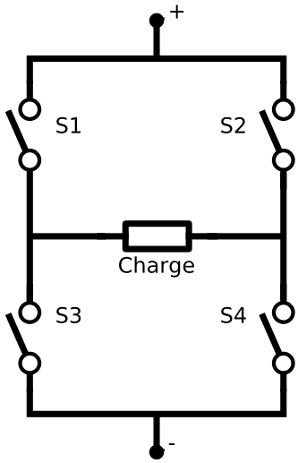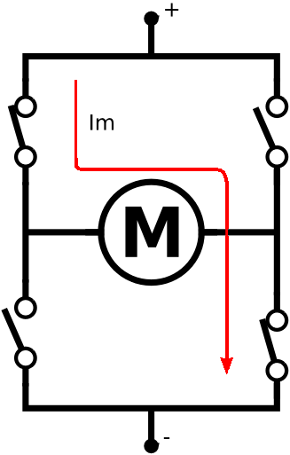
  S1 | S2 | S3 | S4 | Résultat
   |  |  |  | Aucune tension aux bornes de la charge.
   |  |  |  | Courant positif à travers la charge.
   |  |  |  | Courant négatif à travers la charge.
   |  |  |  | Charge court-circuitée.
   |  |  |  | Charge court-circuitée.
Des diodes sont inclues dans les interrupteurs pour les phases de roue libre la cathode est en plus et l’anode en moins.
Hacheur série sur charge inductive

Compléter les courbes ci-dessous et calculer les valeurs moyenne et efficace de la tension de la charge.

interrupteur

0
1
t(ms)
v_{H}(V)
5
0
1
t(ms)
i_{C}(mA)
1
0
1
t(ms)
u_{C}(V)
5
tension de la charge
0
1
t(ms)
(mA)
1
intensités de la diode et de l’interrupteur
intensité d’une charge fortement inductive : le courant est lissé

Exercices Hacheur série de tension
Exercice 1
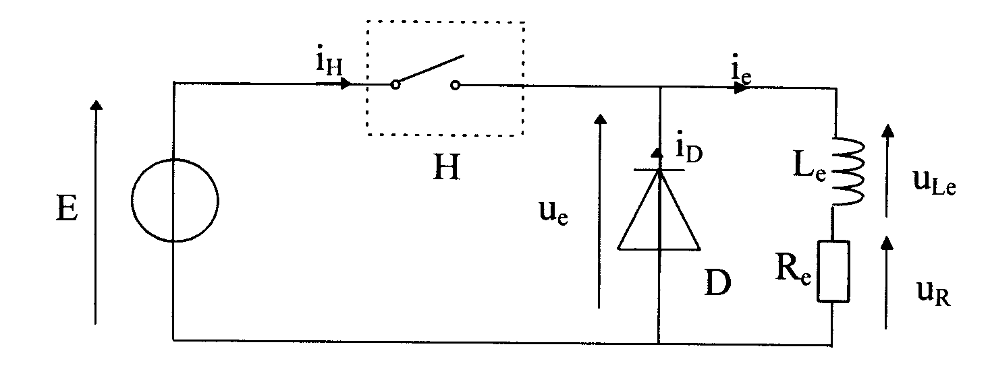
u_{e} (V)
t
0
T
i_{D} (A)
t
0
T
E = 140 V Re = 50 Ω α=0,6
H est fermé entre t = 0 et t = α.T ; H est ouvert entre t = α.T et t = T, avec T la période de hachage.
On suppose les composants parfaits et le courant i_{e} continu.
1/ Représenter l'allure ci-contre de u_{e} (t) et de i_{D}(t).

2/ Calculer la valeur moyenne, <u_{e}>, de u_{e} (t)

3/ a) Exprimer u_{e}(t) en fonction de R_{e}, L_{e} et i_{e} (t)

b) En déduire l'expression de <u_{e}> en fonction de R_{e} et de i_{e}.

c) Calculer alors <i_{e}>

U
H
u_{C}
L
D
i_{H}
i_{C}
i_{D}
E
u_{L}
u_{R}
moteur à courant continu

Exercice 2
U=24V ; R=0,8Ω
1/ Quel est l’intérêt du montage ?

2/ Quel composant permet de réaliser H ?

3/ Calculer le rapport cyclique α.

4/ Représenter, ci-contre, i_{C}(t), i_{D}(t), u_{C}(t) en concordance de temps et avec les valeurs remarquables.
t (ms)
0
2
0,1
2,5
i_{H}(A)
i_{C}(A)
t (ms)
0
t (ms)
0
2
2,5
i_{D}(A)
u_{C}(V)
t (ms)
0
2,5
2
5/ a) Exprimer <u_{C}> en fonction de α et U. Calculer <u_{C}>.

b) Comment mesurer cette tension moyenne ?

6/ Comment mesurer la tension efficace de la charge ?

7/ a) La conduction est-elle interrompue dans la charge ? Justifier.

b) L’intensité est-elle continue dans la charge ? Justifier.

c) Préciser le rôle de la diode ?

8/ a) Comment visualiser i_{C}(t) ? Compléter le schéma du montage.

b) Déterminer la moyenne de l’intensité de la charge.

9/ Montrer que u_{C}=E+Ri_{C}+Ldi_{C}/dt. En déduire l’expression et la valeur de E.

10/ Calculer le rapport cyclique α_{d} de démarrage.

11/ a) Quel élément faut-il ajouter pour réduire l’ondulation du courant ? Même question avec la tension.

b) On suppose que cet élément joue parfaitement son rôle et que le courant est parfaitement lissé : tracer i_{C}(t). En déduire i_{D}(t) et i_{H}(t).

Exercices supplémentaires : extrait du sujet de bac 2002 et exercice 15.03
Voir correction
Correction Exercices Hacheur série de tension
Exercice 1
u_{e} (V)
t
0
T
i_{D} (A)
t
0
T
140
αT
αT
1,68
E = 140 V Re = 50 Ω α=0,6
H est fermé entre t = 0 et t = α.T ; H est ouvert entre t = α.T et t = T, avec T la période de hachage.
On suppose les composants parfaits et le courant i_{e} continu.
1/ Représenter l'allure ci-contre de u_{e} (t) et de i_{D}(t).

2/ Calculer la valeur moyenne, <u_{e}>, de u_{e} (t)

<u_{e}>=αE=84V

3/ a) Exprimer u_{e}(t) en fonction de R_{e}, L_{e} et i_{e} (t)

u_{e}=u_{Le}+u_{R}=L_{e}+R_{e}i_{e}

b) En déduire l'expression de <u_{e}> en fonction de R_{e} et de i_{e}.

⇒ <u_{e}>=<u_{Le}>+<u_{R}>=<R_{e}i_{e}>= R_{e}<i_{e}>= R_{e}i_{e} car R_{e} et i_{e} sont constants.

c) Calculer alors <i_{e}>

<u_{e}>= R_{e}<i_{e}> ⇒ <i_{e}>=<u_{e}>/R_{e}=αE/R_{e}=1,68A

U
H
u_{C}
L
D
i_{H}
i_{C}
i_{D}
E
u_{L}
u_{R}
moteur à courant continu
r
voie2

Exercice 2
U=24V ; R=0,8Ω
1/ Quel est l’intérêt du montage ?

Le hacheur série permet de régler la valeur moyenne de la tension u_{C} donc de faire varier la vitesse du moteur à courant continu.

2/ Quel composant permet de réaliser H ?

H est réalisé grâce à un transistor et une commande qui permet de faire varier le rapport et ainsi de régler la tension moyenne de la charge.

3/ Calculer le rapport cyclique α.

α=t_{H}/T avec t_{H} la durée de l’état haut de la tension de la charge u_{C} et T la période de la tension.
α=1,8/2,8=0,643

4/ Représenter, ci-contre, i_{C}(t), i_{D}(t), u_{C}(t) en concordance de temps et avec les valeurs remarquables. voir ci-contre
t (ms)
0
2
0,1
2,5
i_{H}(A)
i_{C}(A)
t (ms)
0
t (ms)
0
2
2,5
i_{D}(A)
u_{C}(V)
t (ms)
0
2,5
2
24
5/ a) Exprimer <u_{C}> en fonction de α et U. Calculer <u_{C}>.

<u_{C}>=(Aire sous la courbe)/T=t_{H}.U/T=αU=15,4V

b) Comment mesurer cette tension moyenne ?

On mesure cette tension moyenne grâce à un voltmètre placé en dérivation en mode DC.

6/ Comment mesurer la tension efficace de la charge ?

On mesure la valeur efficace de cette tension grâce à un voltmètre TRMS placé en dérivation en mode AC+DC.

7/ a) La conduction est-elle interrompue dans la charge ? Justifier.

L’intensité de devient jamais nulle donc la conduction est ininterrompue dans la charge.

b) L’intensité est-elle continue dans la charge ? Justifier.

Le courant n’est pas assez lissé pour que l’intensité soit continue : en effet l’intensité n’est pas constante.

c) Préciser le rôle de la diode ?

La diode permet d’éviter les surtensions aux bornes du transistor en permettant au courant de continuer à passer dans la charge lorsque l’interrupteur s’ouvre.

8/ a) Comment visualiser i_{C}(t) ? Compléter le schéma du montage.
L’oscilloscope ne permet de visualiser que des tensions, il faut donc trouver une tension proportionnelle à l’intensité, seule une résistance présente une tension à ses bornes proportionnelle à l’intensité qui la traverse (loi d’Ohm). On place donc une résistance de faible valeur (pour ne pas perturber le circuit) en série avec la charge (voir schéma ci-dessus).

b) Déterminer la moyenne de l’intensité de la charge.
L’intensité est formée de segments de droites donc la moyenne est donnée par : <i_{C}>= = 2,25A (on peut aussi effectuer une lecture graphique directe).

9/ Montrer que u_{C}=E+Ri_{C}+Ldi_{C}/dt. En déduire l’expression et la valeur de E.
t (ms)
0
0,1
2,25
i_{C}(A)
i_{H}(A)
t (ms)
0
t (ms)
0
2,25
i_{D}(A)
2,25
D’après la loi des mailles : u_{C}–u_{R}–u_{L}–E=0 or u_{R}=Ri_{C} et u_{L}=Ldi_{C}/dt , en remplaçant on obtient l’équation demandée.
En prenant la moyenne de l’expression : <u_{C}>=<E>+<Ri_{C}>+<Ldi_{C}/dt>, or <Ldi_{C}/dt>=0 (<u_{L}>=0) <E>=E car E est constante et <Ri_{C}>=R<i_{C}> car R est constante. En remplaçant on obtient : E=<u_{C}>–R<i_{C}>=15–0,8×2,25=13,6V

10/ Calculer le rapport cyclique α_{d} de démarrage.
On reprend l’expression précédente : <u_{C}>=E+R<i_{C}>, or au démarrage E=0 et <u_{C}>=α_{d}U , d’où α_{d}U=0+ R<i_{C}> ⇒ α_{d}=R<i_{C}>/U=0,075

11/ a) Quel élément faut-il ajouter pour réduire l’ondulation du courant ? Même question avec la tension.
Pour réduire l’ondulation du courant, il faut rajouter une bobine de lissage en série avec la charge. On peut également augmenter la fréquence.
Pour réduire l’ondulation de la tension, il faut rajouter un condensateur de filtrage en dérivation avec la charge.

b) On suppose que cet élément joue parfaitement son rôle et que le courant est parfaitement lissé : tracer i_{C}(t). En déduire i_{D}(t) et i_{H}(t).
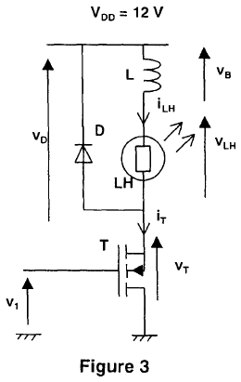
Exercice supplémentaire : extrait du sujet de bac 2002
Le transistor T fonctionne en commutation et se comporte comme un interrupteur à savoir : si v₁>3V, v_{T}=0V (interrupteur fermé) et si v₁≤3V, i_{T}=0A (interrupteur ouvert)
La bobine d’inductance L maintient le courant i_{LH} toujours strictement positif.
La diode D, supposée parfaite, se comporte comme un interrupteur ouvert ou fermé.
2.1. Ecrire la relation entre les tensions v_{D}, v_{LH}, et v_{B}.

Loi des mailles : v_{D}−v_{B}−v_{LH}=0

Notation : <v> désigne la valeur moyenne de la tension v.
2.2. Sachant que <v_{B}>=0, montrer que les valeurs moyennes des tensions v_{D} et v_{LH} sont égales.

v_{D}−v_{B}−v_{LH}=0 ⇒ <v_{D}>−<v_{B}>−<v_{LH}>=0 ⇒ <v_{D}>−<v_{LH}>=0 ⇒ <v_{D}>=<v_{LH}>

2.3. La tension de commande v₁ est représentée ci-dessous. Tracer, ci-dessous, en concordance de temps avec v₁, les tensions v_{T} et v_{D}.

Si T est ouvert sa tension est V_{DD}=12V, si T est fermé sa tension est nulle, car, d’après la loi des mailles V_{DD}−v_{D}−v_{T}=0.

2.4. Montrer que <v_{D}> est proportionnelle au rapport cyclique α de la tension v₁.

Le rapport cyclique de v_{D} est le même que celui de v₁.
<v_{D}>=Aire/T=αT×V_{DD}/T=αV_{DD}=12α qui est une relation de proportionnalité.

2.5. Dans les conditions de la courbe ci-dessous : déterminer la valeur du rapport cyclique α et en déduire la valeur de <v_{D}>

α=0,05/0,2=0,25
<v_{D}>=12α=3V
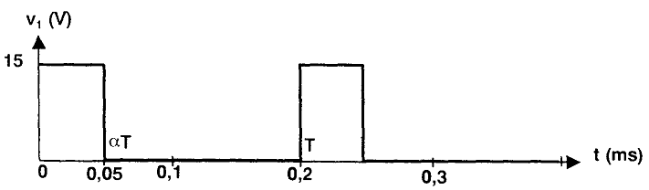

v_{T}(V)
v_{D}(V)
t(ms)
t(ms)
12
12

Exercice du livre
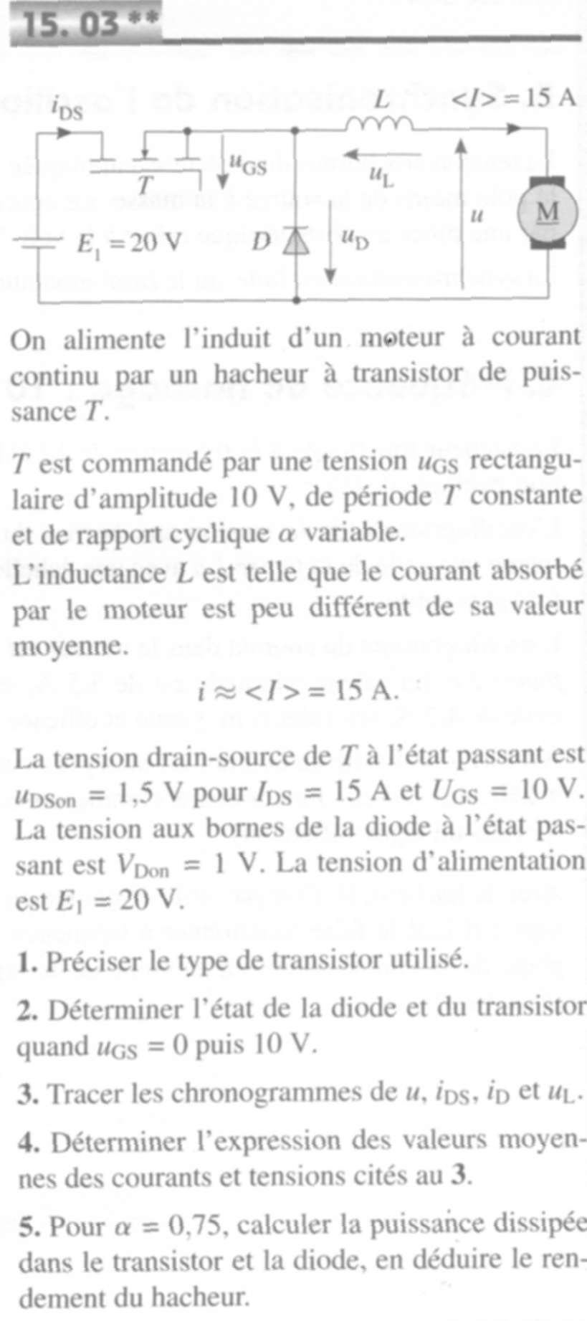 | 1/ Le transistor est un MOSFET commandé en tension  2/ Lorsque u_{GS}=10V, l’interrupteur T est fermé donc la diode est bloquée et inversement lorsque u_{GS}=0  3/ Le courant est continu donc, les courbes sont celles du cours mais avec une ondulation nulle (segments de droites horizontaux).  4/ <u_{L}>=0 donc <u>=αE₁=15V.  5/ P_{T}=<i_{DS}>×1,5=α×1,5=1,125W  P_{D}=<i_{D}>×1=(1–α)×1=0,25W

Evaluation Hacheur série

Exercice 1
U
H
u_{C}
L
D
i_{H}
i_{C}
i_{D}
E
u_{L}
u_{R}
U=12V ; R=50Ω

moteur à courant continu
1/ Quel est le rôle du montage ?

e hacheur série permet de régler la valeur moyenne de la tension u_{C} donc de faire varier la vitesse du moteur, à courant continu

2/ Quel composant permet de réaliser H ?
H est réalisé grâce à un transistor et une commande qui permet de faire varier le rapport et ainsi de régler la tension moyenne de la charge.
t (ms)
0
8
0,1
10
i_{H}(mA)
i_{C}(mA)
t (ms)
0
t (ms)
0
8
10
i_{D}(mA)
u_{C}(V)
t (ms)
0
10
8

3/ Représenter, ci-contre, i_{C}(t), i_{D}(t), u_{C}(t) en concordance de temps et avec les valeurs remarquables.
voir ci-contre

4/ a) Exprimer <u_{C}> en fonction de α et U. Calculer <u_{C}>.

<u_{C}>=(Aire sous la courbe)/T=t_{H}.U/T=αU=7,7V

b) Comment mesurer cette tension moyenne ?

On mesure cette tension moyenne grâce à un voltmètre placé en dérivation en mode DC.

5/ Déterminer la moyenne de l’intensité de la charge.
L’intensité est formée de segments de droites donc la moyenne est donnée par : <i_{C}>= = 9,0mA (on peut aussi effectuer une lecture graphique directe).

6/ Ecrire la loi des mailles faisant intervenir les tensions du modèle équivalent du moteur. En déduire l’expression et la valeur de E.
D’après la loi des mailles : u_{C}–u_{R}–u_{L}–E=0 or u_{R}=Ri_{C} et u_{L}=Ldi_{C}/dt , on remplaçant on obtient l’équation demandée.
En prenant la moyenne de l’expression : <u_{C}>=<E>+<Ri_{C}>+<Ldi_{C}/dt>, or <Ldi_{C}/dt>=0 (<u_{L}>=0) <E>=E car E est constante et <Ri_{C}>=R<i_{C}> car R est constante.
En remplaçant on obtient : E=<u_{C}>–R<i_{C}>=7,7–50×9.10⁻³=7,25V

7/ Comment réduire l’ondulation du courant ? Comment filtrer la tension ?
Pour réduire l’ondulation du courant, il faut rajouter une bobine de lissage en série avec la charge. On peut également augmenter la fréquence.
Pour réduire l’ondulation de la tension, il faut rajouter un condensateur de filtrage en dérivation avec la
Exercice 2 : extrait du sujet de bac 2002
Le transistor T fonctionne en commutation et se comporte comme un interrupteur à savoir : si v₁>3V, v_{T}=0V (interrupteur fermé) et si v₁≤3V, i_{T}=0A (interrupteur ouvert)
La bobine d’inductance L maintient le courant i_{LH} toujours strictement positif.
La diode D, supposée parfaite, se comporte comme un interrupteur ouvert ou fermé.
1. Ecrire la relation entre les tensions v_{D}, v_{LH}, et v_{B}.

Loi des mailles : v_{D}−v_{B}−v_{LH}=0

Notation : <v> désigne la valeur moyenne de la tension v.
2. Sachant que <v_{B}>=0, montrer que les valeurs moyennes des tensions v_{D} et v_{LH} sont égales.

v_{D}−v_{B}−v_{LH}=0 ⇒ <v_{D}>−<v_{B}>−<v_{LH}>=0 ⇒ <v_{D}>−<v_{LH}>=0 ⇒ <v_{D}>=<v_{LH}>

3. La tension de commande v₁ est représentée ci-dessous. Tracer, ci-dessous, en concordance de temps avec v₁, les tensions v_{T} et v_{D}.

Si T est ouvert sa tension est V_{DD}=12V, si T est fermé sa tension est nulle, car, d’après la loi des mailles V_{DD}−v_{D}−v_{T}=0.

4. Montrer que <v_{D}> est proportionnelle au rapport cyclique α de la tension v₁.

Le rapport cyclique de v_{D} est le même que celui de v₁.
<v_{D}>=Aire/T=αT×V_{DD}/T=αV_{DD}=12α qui est une relation de proportionnalité.

5. Dans les conditions de la courbe ci-dessous : déterminer la valeur du rapport cyclique α et en déduire la valeur de <v_{D}>

α=0,05/0,2=0,25
<v_{D}>=12α=3V

v_{T}(V)
t(ms)
12
12

v_{D}(V)

Correction évaluation Hacheur série de tension
U
H
u_{C}
L
D
i_{H}
i_{C}
i_{D}
E
u_{L}
u_{R}
moteur à courant continu
r
voie2

Exercice 1
1/ Quel est le rôle du montage ?
U=12V ; R=50Ω

Le hacheur série permet de régler la valeur moyenne de la tension u_{C} donc de faire varier la vitesse du moteur, à courant continu

2/ Quel composant permet de réaliser H ?
H est réalisé grâce à un transistor et une commande qui permet de faire varier le rapport et ainsi de régler la tension moyenne de la charge.
t (ms)
0
8
0,1
10
i_{H}(mA)
i_{C}(mA)
t (ms)
0
t (ms)
0
8
10
i_{D}(mA)
u_{C}(V)
t (ms)
0
10
8
12

3/ Représenter, ci-contre, i_{C}(t), i_{D}(t), u_{C}(t) en concordance de temps et avec les valeurs remarquables.
voir ci-contre

4/ a) Exprimer <u_{C}> en fonction de α et U. Calculer <u_{C}>.

<u_{C}>=(Aire sous la courbe)/T=t_{H}.U/T=αU=7,7V

b) Comment mesurer cette tension moyenne ?

On mesure cette tension moyenne grâce à un voltmètre placé en dérivation en mode DC.

5/ Déterminer la moyenne de l’intensité de la charge.
L’intensité est formée de segments de droites donc la moyenne est donnée par : <i_{C}>= = 9,0mA (on peut aussi effectuer une lecture graphique directe).
Remarque : Comment visualiser i_{C}(t)
L’oscilloscope ne permet de visualiser que des tensions, il faut donc trouver une tension proportionnelle à l’intensité, seule une résistance présente une tension à ses bornes proportionnelle à l’intensité qui la traverse (loi d’Ohm). On place donc une résistance de faible valeur (pour ne pas perturber le circuit) en série avec la charge (voir schéma ci-dessus).

6/ Ecrire la loi des mailles faisant intervenir les tensions du modèle équivalent du moteur. En déduire l’expression et la valeur de E.
D’après la loi des mailles : u_{C}–u_{R}–u_{L}–E=0 or u_{R}=Ri_{C} et u_{L}=Ldi_{C}/dt , on remplaçant on obtient l’équation demandée.
En prenant la moyenne de l’expression : <u_{C}>=<E>+<Ri_{C}>+<Ldi_{C}/dt>, or <Ldi_{C}/dt>=0 (<u_{L}>=0) <E>=E car E est constante et <Ri_{C}>=R<i_{C}> car R est constante.
En remplaçant on obtient : E=<u_{C}>–R<i_{C}>=7,7–50×9.10⁻³=7,25V

7/ Comment réduire l’ondulation du courant ? Comment filtrer la tension ?
Pour réduire l’ondulation du courant, il faut rajouter une bobine de lissage en série avec la charge. On peut également augmenter la fréquence.
Pour réduire l’ondulation de la tension, il faut rajouter un condensateur de filtrage en dérivation avec la charge.
Exercice 2 : extrait du sujet de bac 2002
Le transistor T fonctionne en commutation et se comporte comme un interrupteur à savoir : si v₁>3V, v_{T}=0V (interrupteur fermé) et si v₁≤3V, i_{T}=0A (interrupteur ouvert)
La bobine d’inductance L maintient le courant i_{LH} toujours strictement positif.
La diode D, supposée parfaite, se comporte comme un interrupteur ouvert ou fermé.
1. Ecrire la relation entre les tensions v_{D}, v_{LH}, et v_{B}.

Loi des mailles : v_{D}−v_{B}−v_{LH}=0

Notation : <v> désigne la valeur moyenne de la tension v.
2. Sachant que <v_{B}>=0, montrer que les valeurs moyennes des tensions v_{D} et v_{LH} sont égales.

v_{D}−v_{B}−v_{LH}=0 ⇒ <v_{D}>−<v_{B}>−<v_{LH}>=0 ⇒ <v_{D}>−<v_{LH}>=0 ⇒ <v_{D}>=<v_{LH}>

3. La tension de commande v₁ est représentée ci-dessous. Tracer, ci-dessous, en concordance de temps avec v₁, les tensions v_{T} et v_{D}.

Si T est ouvert sa tension est V_{DD}=12V, si T est fermé sa tension est nulle, car, d’après la loi des mailles V_{DD}−v_{D}−v_{T}=0.

4. Montrer que <v_{D}> est proportionnelle au rapport cyclique α de la tension v₁.

Le rapport cyclique de v_{D} est le même que celui de v₁.
<v_{D}>=Aire/T=αT×V_{DD}/T=αV_{DD}=12α qui est une relation de proportionnalité.

5. Dans les conditions de la courbe ci-dessous : déterminer la valeur du rapport cyclique α et en déduire la valeur de <v_{D}>

α=0,05/0,2=0,25
<v_{D}>=12α=3V
v_{T}(V)
v_{D}(V)
t(ms)
t(ms)
12
12

